Pressemitteilung
Neue ECO-Hochleistungsschmelzefilter für höhere Durchsätze in der PET-Verarbeitung
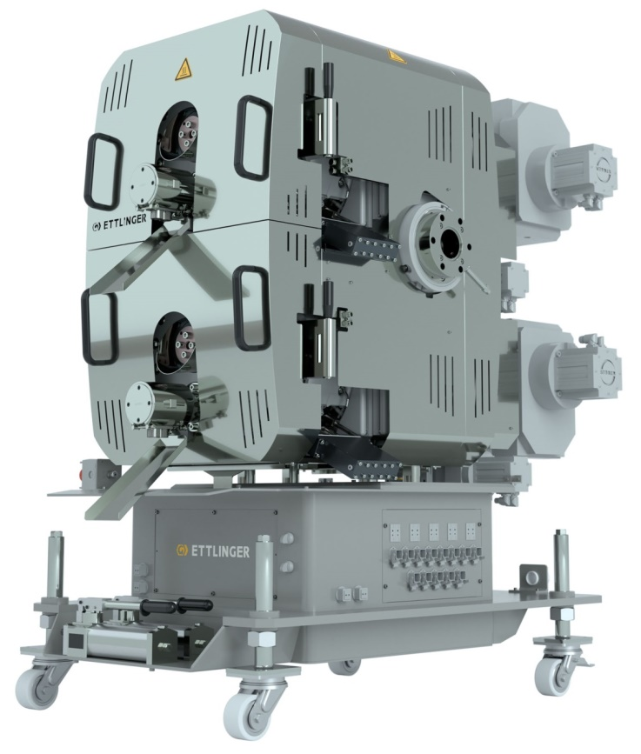
Der neue ECO 500 Hochleistungsschmelzefilter von Ettlinger erreicht Durchsätze bis zu 4.000 kg/h
© Ettlinger
Königsbrunn/Deutschland, Juni 2021 – ETTLINGER, Mitglied der MAAG Gruppe und ein führender Hersteller von kontinuierlich arbeitenden Hochleistungsschmelzefiltern, präsentiert eine neue Generation der im Bereich PET-Recycling bewährten ECO Produktfamilie. Die Neuerungen tragen dem Bedarf für Systeme mit erhöhtem Produktdurchsatz Rechnung und sind zunächst in den Baugrößen für mittelgroße Recyclinglinien verfügbar. Der neue leistungsgesteigerte Typ ECO 350 löst den bisherigen Typ ECO 250 ab. Der ebenfalls neue Typ ECO 500 ersetzt den bisherigen ECO 250 Twin und erreicht Kapazitäten bis zu 4.000 kg/h. Der Typ ECO 200 rundet die Baureihe auch weiterhin nach unten ab.
Die Schmelzefiltertechnologie von Ettlinger basiert auf dem selbstreinigenden Prinzip mit einer rotierenden, perforierten Trommel, bei der ein kontinuierlicher Schmelzestrom von außen nach innen erfolgt. Ein Abstreifer entfernt die an der Oberfläche zurückgehaltenen Verunreinigungen und führt sie dem Austragssystem zu. Wie die für erhöhte Fremdstoffanteile ausgelegten Filter des ERF-Typs, sind auch die neuen Ausführungen des Typs ECO modular aufgebaut und bieten damit vielfältige Möglichkeiten zur Anpassungen der Filtereigenschaften an die jeweilige Aufgabe. Ein neues innovatives System ermöglicht eine nochmals höhere Anreicherung des Austrags mit Fremdstoffen. Dadurch verringert sich der für Schmelzefilter dieses Herstellers ohnehin schon typische geringe Verlust an PET-Schmelze weiter. Bedienerseitig verringert ein verbesserter Zugang zum Abstreifersystem den Zeitaufwand bei Wartung und Austausch. Der Austrag erfolgt jetzt bedienerfreundlich über die meist leichter zugängliche Vorderseite der ECO-Filter.
Dazu Uwe Kellner, Geschäftsführer von Ettlinger: „PET-Recycler verzeichnen weiter wachsende Mengenströme, so dass die Auslastung vieler Anlagen stark steigt. Zugleich wachsen die Anforderungen der Abnehmer hinsichtlich der Reinheit des Rezyklats. In der Folge erreichen viele der heute im Einsatz befindlichen Filtersysteme ihre Kapazitätsgrenzen. Auf diese Änderungen im Markt sind unsere Weiterentwicklungen abgestimmt. Dabei machen wir trotz der Leistungssteigerung weiterhin keine Kompromisse bei der Filterwirkung. Auch die neuen Ausführungen kombinieren Filterfeinheiten bis 60 µm mit minimalen PET-Verlusten über den Austrag.“
Die ECO-Schmelzefilter sind für die Verarbeitung von sehr niedrigviskosen Kunststoffschmelzen wie vorwiegend PET und PA konzipiert und erlauben eine wirkungsvolle Filtration von Fremdstoffen wie Papier, Holz, Aluminium, Silikone, etc. Durch das geschlossene Austragssystem wird zudem die Generierung von Black Specks vermieden. Das klassische Einsatzgebiet der ECO-Schmelzefilter sind daher Extrusionsanwendungen, in denen PET-Flaschenmahlgut zu Lebensmittelverpackungsfolien, Verpackungsbändern oder auch Fasern konvertiert wird, sowie PET-Regranulierungs- und Compoundingprozesse. Sie eignen sich für Ein- oder Doppelschnecken-Extrusionslinien, unabhängig vom Granuliersystem oder anderen Nachfolgeeinheiten. Die erreichbaren Durchsatzleistungen reichen von 150 kg/h bis zu 4.000 kg/h
Informationen zur MAAG Group
Die MAAG Group ist ein global agierender und breit diversifizierter Lösungsanbieter mit integrierten und kundenspezifisch anpassbaren Systemen in der Prozesstechnologie für die Polymer-, Chemie-, Petrochemie-, Pharma- und Lebensmittelindustrie. In den Kompetenzbereichen Pump & Filtration Systems, Pelletizing Systems, Pulverizing Systems und Recycling Systems sind die langjährige Erfahrung und das tiefe Wissen der Produktmarken AUTOMATIK, ETTLINGER, MAAG, GALA, REDUCTION und SCHEER vereint. Die MAAG Group beschäftigt heute über 1.000 Mitarbeiter an Produktionsstätten in der Schweiz, Deutschland, Italien, den USA und China. Zusätzliche Vertriebs- und Serviceniederlassungen in Frankreich, Singapur, Taiwan, Malaysia, Indien, Thailand und Brasilien erhöhen die Kundennähe. Mehr Informationen auf www.maag.com.
Die MAAG Group ist eine Geschäftseinheit von Dover Fluids, einem Segment der Dover Corporation.
Über ETTLINGER
ETTLINGER ist innerhalb der MAAG Group die Produktmarke für Recycling Systeme. Schwerpunkt bilden Hochleistungsschmelzefilter für die Wiederverwertung von Kunststoffen. Spritzgießmaschinen runden das Portfolio ab. Das Unternehmen wurde 1983 gegründet und hat seinen Entwicklungs- und Fertigungssitz in Königsbrunn bei Augsburg, Deutschland. ETTLINGER ist seit 2018 Teil der MAAG Group.
Weitere Informationen über ETTLINGER
Karsten Bräunig, Sales Manager
Ettlinger Kunststoffmaschinen GmbH, Messerschmittring 49, D-86343 Königsbrunn
Tel.: +49 8231 34908 -12, E-Mail: karsten.braeunig@maag.com
www.maag.com
Redaktioneller Kontakt und Belegexemplare:
Dr.-Ing. Jörg Wolters, Konsens PR GmbH & Co. KG
Im Kühlen Grund 10, D-64823 Groß-Umstadt – www.konsens.de
Tel.: +49 (0) 60 78 / 93 63 - 0, E-Mail: joerg.wolters@konsens.de
Pressemitteilungen von ETTLINGER mit Bildern in druckfähiger Auflösung finden Sie als Download unter https://www.konsens.de/ettlinger

